Экстракция цезия каликс[6]аренами из щелочных сред
Бабитова Е.С, Горбунов П.Е., Юмагуен А.З., Бречалов А.А.
Студент, 4 курс бакалавриата
Санкт-Петербургский государственный университет,
Институт химии, Санкт-Петербург, Россия
E-mail: st064214@student.spbu.ru
В настоящее время во всем мире накоплено большое количество жидких высокоактивных отходов (ВАО), в связи с чем их переработка является актуальной задачей в современной радиохимической промышленности. Основной объем жидких ВАО составляют азотнокислые рафинаты, однако, переработка щелочных ВАО затруднена наличием большого количества нерастворимых соединений нерадиоактивных элементов, из-за чего их фракционирование является сложной задачей.
На данный момент на ПО «Маяк» уже накоплено свыше 18000 м³ щелочных отходов, основная радиоактивность которых обуславливается наличием цезия-137 и трансурановых элементов. В РХТУ им. Д. И. Менделеева разрабатывается КАРБЭКС-процесс переработки ОЯТ, щелочной рафинат которого предложено перерабатывать путем экстракционного фракционирования с помощью каликсаренов, однако механизм экстракции цезия практически не изучен [1].
Каликсарены – макроциклические полифенольные соединения, преимуществом которых является устойчивость к радиолизу и дешевизна [2]. В данной работе исследована экстракция цезия п-изононилкаликс[6]ареном в тетрахлорэтилене в сравнении с менее растворимым п-трет-бутилкаликс[6]ареном (рис. 1): построены изотермы экстракции, зависимость коэффициента распределения от pH, определен состав экстрагируемых сольватов – на один металл приходится один лиганд. Была построена кинетическая кривая экстракции, полученная методом инфракрасной спектроскопии нарушенного полного внутреннего отражения (ИК НПВО): в микроячейке, помещенной на алмаз НПВО-приставки, приводились в контакт по 10 мкл органической и водной фазы, и в процессе экстракции изменялось соотношение интенсивностей полос поглощения (1466 см⁻¹ и 1485 см⁻¹).
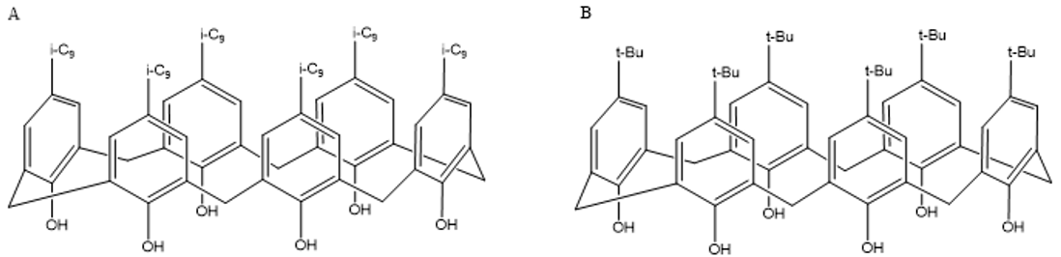
Рис. 1. А п-изононилкаликс[6]арен; B п-трет-бутилкаликс[6]арен
Выражаем благодарность Смирнову И. В. и Караван М. Д., а также Научному парку СПбГУ за внесенный вклад в работу.
Литература
1. Smirnov I. V., Karavan M. D., Istomina N. M., Kozlov P. V., Voroshilov Y. A. Hydroxycalix[6]arenes with p-isononyl substituents for alkaline HLW processing // J. Radioanal. Nucl. Chem. 2020. Vol. 26. P. 675-681.
2. Calixarenes: an Introduction. Monographs in Supramolecular Chemistry. / ed. Gutsche C. D., FL: Cambridge: Royal Society of Chemistry, 2008.

